Підсумковий урок по темі «Функція»,8 клас
Мета:
Повторити всі види функцій і їх властивості,показати їх застосування при розв’язуванні рівнянь, побудувати графіки складніших функцій.
1. Учні повторюють всі терміни, пов’язані з темою «Функція»:
- що таке функція;
- область визначення функції;
- як задається функція;
- види функції;
- графік функції.

2. Клас ділиться на п’ять груп. Кожна група отримує функцію, яку повинна охарактеризувати за таким планом: а) означення функції;
б) властивості;
в) графік.
I група – Лінійна функція ,
II група – Пряма пропорційність ,
III група – Обернена пропорційність 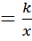 ,
IV група – Квадратична функція ,
V група – Функція .

Свої записи кожна група вішає на дошку і по них відповідає.

3. При поділі на групи кожен учень отримував карточку з формулою
( ; ; 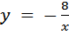 і т.д.). Карточку синього кольору залишають у групі, а зелену передають іншій. Кожна група з синьої і зеленої карточки повинна скласти рівняння і графічно його розв’язати.

Квадратична функція
Пряма пропорційність
Обернена пропорційність

Лінійна функція
1
I група 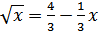
-3; 2
II група 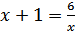
-2
III група 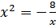
4; -1
IV група
0
V група

Кожному розв’язку відповідає певна буква і учні повинні скласти слово.
5 Р 1
У
Ф
4 Г -4
і
Я
2 -1 А 7 ФУНКЦІЯ
Ц
Н
0 -3
К
3 М -2

4. Побудова графіків.
Кожна група одержує карточку з завданням побудувати графіки функцій.
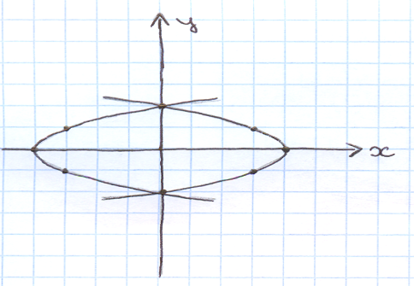
I група ,
,
- 4 ≤ x ≤ 4

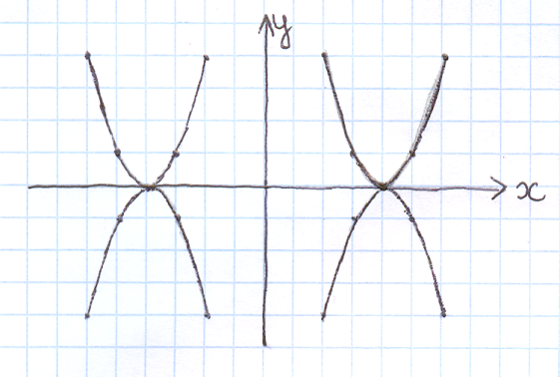
II група ,
2 ≤ x ≤ 6
,
- 6 ≤ x ≤ - 2

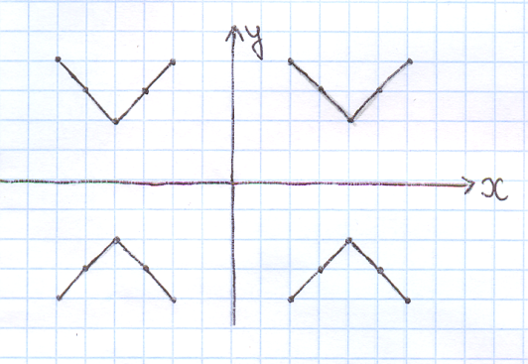
III група ,
- 6 ≤ x ≤ - 2
,
2 ≤ x ≤ 6

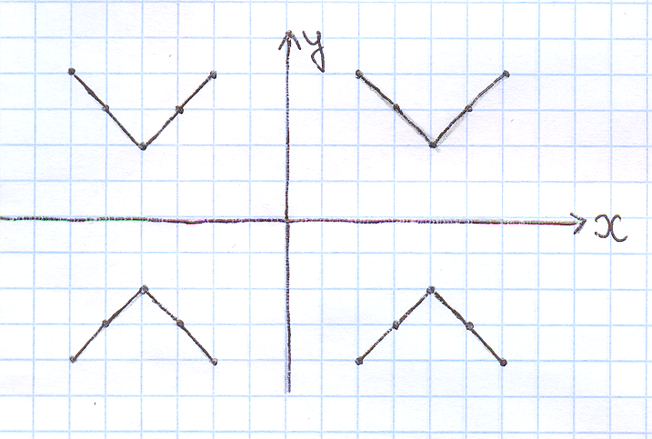
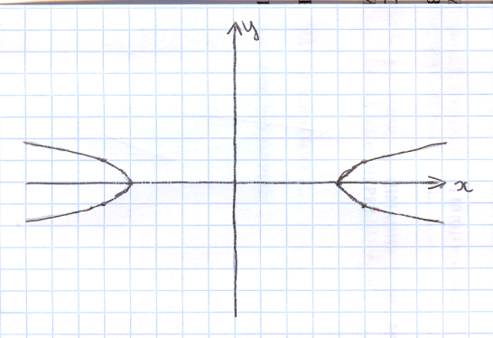
IV група ,
x = - 5, -4
,
x = 4; 5

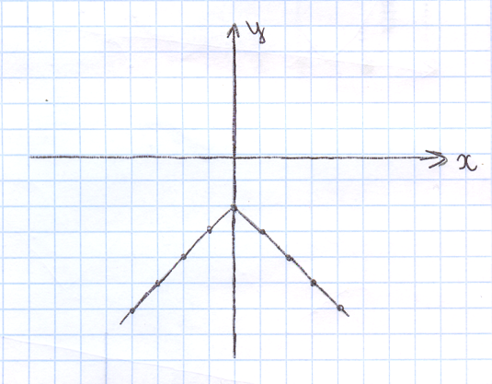
V група
- 5 ≤ x ≤ 5
y = - 7
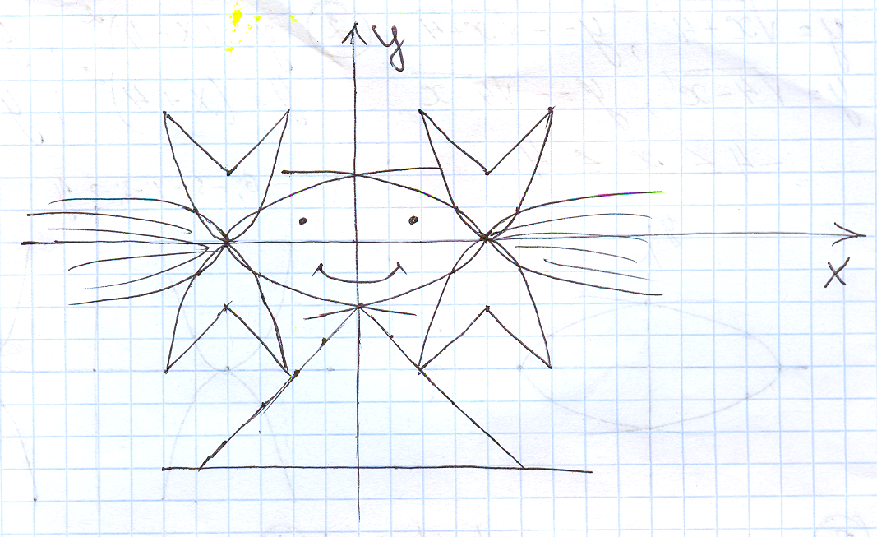
Кожна група наносить свій малюнок на дошку на загальну систему координат. І з тих малюнків вийде великий малюнок дівчинки.

5. Підсумок уроку.
6. Домашнє завдання.
Побудувати графік функції:
а) 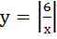
б∗)

